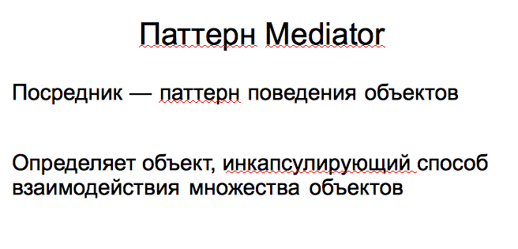
Паттерны поведения связаны с алгоритмами и распределением обязанностей между объектами. Речь в них идет не только о самих объектах и классах, но и о типичных способах взаимодействия. Паттерны поведения характеризуют сложный поток управления, который трудно проследить во время выполнения программы. Внимание акцентировано не на потоке управления как таковом, а на связях между объектами.
В паттернах поведения уровня класса используется наследование - чтобы рас- пределить поведение между разными классами. В этой главе описано два таких паттерна. Из них более простым и широко распространенным является шаблонный метод, который представляет собой абстрактное определение алгоритма. Алго- ритм здесь определяется пошагово. На каждом шаге вызывается либо примитив- ная, либо абстрактная операция. Алгоритм «обрастает мясом» за счет подклассов, где определены абстрактные операции. Другой паттерн поведения уровня клас- са - интерпретатор, который представляет грамматику языка в виде иерархии клас- сов и реализует интерпретатор как последовательность операций над экземпля- рами этих классов.
В паттернах поведения уровня объектов используется не наследование, а ком- позиция. Некоторые из них описывают, как с помощью кооперации множество равноправных объектов справляется с задачей, которая ни одному из них не под силу. Важно здесь то, как объекты получают информацию о существовании друг друга. Объекты-коллеги могут хранить ссылки друг на друга, но это увеличит степень связанности системы. При максимальной степени связанности каждому объекту пришлось бы иметь информацию обо всех остальных. Эту проблему решает паттерн посредник. Посредник, находящийся между объектами-коллегами, обеспечивает косвенность ссылок, необходимую для разрывания лишних связей.
Определяет объект, инкапсулирующий способ взаимодействия множества объектов. Посредник обеспечивает слабую связанность системы, избавляя объекты от необходимости явно ссылаться друг на друга и позволяя тем самым независимо изменять взаимодействия между ними.

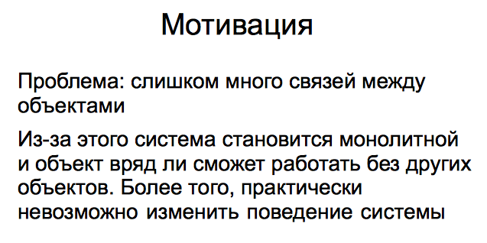
Объектно-ориентированное проектирование способствует распределению не- которого поведения между объектами. Но при этом в получившейся структуре объектов может возникнуть много связей или (в худшем случае) каждому объек- ту придется иметь информацию обо всех остальных.
Несмотря на то что разбиение системы на множество объектов в общем слу- чае повышает степень повторного использования, однако изобилие взаимосвязей приводит к обратному эффекту. Если взаимосвязей слишком много, тогда систе- ма подобна монолиту и маловероятно, что объект сможет работать без поддержки других объектов. Более того, существенно изменить поведение системы практи- чески невозможно, поскольку оно распределено между многими объектами. Если вы предпримете подобную попытку, то для настройки поведения системы вам придется определять множество подклассов.

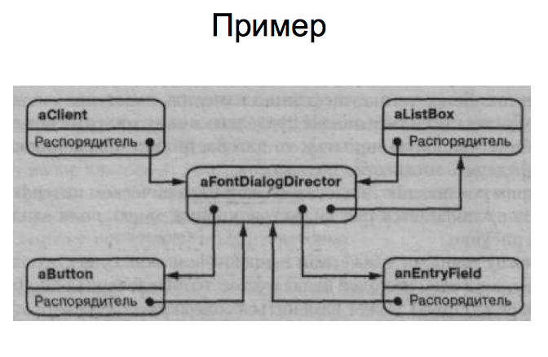
Рассмотрим реализацию диалоговых окон в графическом интерфейсе пользо- вателя. Здесь располагается ряд виджетов: кнопки, меню, поля ввода и т.д., как показано на рисунке.
Часто между разными виджетами в диалоговом окне существуют зависимос- ти. Например, если одно из полей ввода пустое, то определенная кнопка недоступ- на. При выборе из списка может измениться содержимое поля ввода. И наоборот, ввод текста в некоторое поле может автоматически привести к выбору одного или нескольких элементов списка. Если в поле ввода присутствует какой-то текст, то могут быть активизированы кнопки, позволяющие произвести определенное дей- ствие над этим текстом, например изменить либо удалить его.
В разных диалоговых окнах зависимости между виджетами могут быть различ- ными. Поэтому, несмотря на то что во всех окнах встречаются однотипные видже- ты, просто взять и повторно использовать готовые классы виджетов не удастся, придется производить настройку с целью учета зависимостей. Индивидуальная настройка каждого виджета - утомительное занятие, ибо участвующих классов слишком много.
Всех этих проблем можно избежать, если инкапсулировать коллективное по- ведение в отдельном объекте-посреднике. Посредник отвечает за координацию взаимодействий между группой объектов. Он избавляет входящие в группу объек- ты от необходимости явно ссылаться друг на друга. Все объекты располагают ин- формацией только о посреднике, поэтому количество взаимосвязей сокращается.
Так, класс FontDialogDirector может служить посредником между вид- жетами в диалоговом окне. Объект этого класса «знает» обо всех виджетах в окне и координирует взаимодействие между ними, то есть выполняет функции центра коммуникаций.

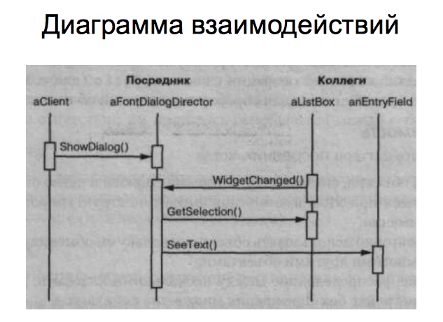
На следующей диаграмме взаимодействий показано, как объекты коопериру- ются друг с другом, реагируя на изменение выбранного элемента списка.
Последовательность событий, в результате которых информация о выбран- ном элемента списка передается в поле ввода, следующая:
1. Список информирует распорядителя о происшедших в нем изменениях. 2. Распорядитель получает от списка выбранный элемент. 3. Распорядитель передает выбранный элемент полю ввода. 4. Теперь, когда поле ввода содержит какую-то информацию, распорядитель ак-
тивизирует кнопки, позволяющие выполнить определенное действие (напри- мер, изменить шрифт на полужирный или курсив).
Обратите внимание на то, как распорядитель осуществляет посредничество между списком и полем ввода. Виджеты общаются друг с другом не напрямую, а через распорядитель. Им вообще не нужно владеть информацией друг о друге, они осведомлены лишь о существовании распорядителя. А коль скоро поведение локализовано в одном классе, то его несложно модифицировать или сделать со- вершенно другим путем расширения или замены этого класса.

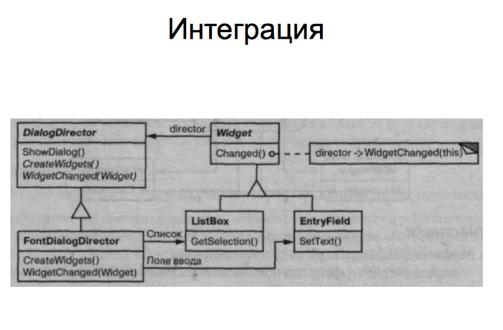
Абстракцию FontDialogDirector можно было бы интегрировать в библио- теку классов так, как показано на рисунке.
DialogDirector - это абстрактный класс, который определяет поведение диалогового окна в целом. Клиенты вызывают его операцию ShowDialog для отоб- ражения окна на экране. CreateWidgets - это абстрактная операция для созда- ния виджетов в диалоговом окне. WidgetChanged - еще одна абстрактная опе- рация; с ее помощью виджеты сообщают распорядителю об изменениях. Подклассы DialogDirector замещают операции CreateWidgets (для создания нужных виджетов) и WidgetChanged (для обработки извещений об изменениях).

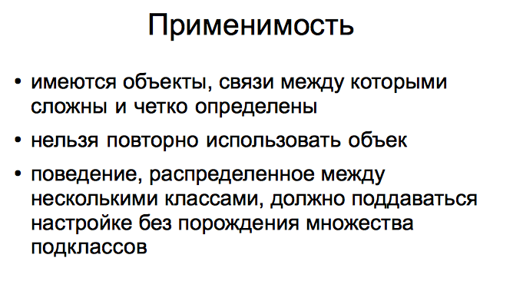
Применимость
Используйте паттерн посредник, когда
о имеются объекты, связи между которыми сложны и четко определены. По- лучающиеся при этом взаимозависимости не структурированы и трудны для понимания;
а нельзя повторно использовать объект, поскольку он обменивается информа- цией со многими другими объектами;
а поведение, распределенное между несколькими классами, должно подда- ваться настройке без порождения множества подклассов.

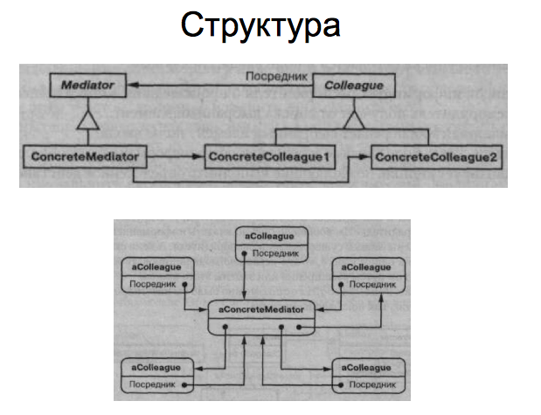
Участники
Mediator (DialogDirector) - посредник; - определяет интерфейс для обмена информацией с объектами Colleague;
ConcreteMediator (FontDialogDirector) - конкретный посредник: — реализует кооперативное поведение, координируя действия объектов
Colleague; - владеет информацией о коллегах и подсчитывает их;
Классы Colleague (ListBox, EntryField) - коллеги: — каждый класс Colleague «знает» о своем объекте Mediator;
- все коллеги обмениваются информацией только с посредником, так как при его отсутствии им пришлось бы общаться между собой напрямую.
Отношения
Коллеги посылают запросы посреднику и получают запросы от него. Посред- ник реализует кооперативное поведение путем переадресации каждого запроса подходящему коллеге (или нескольким коллегам).

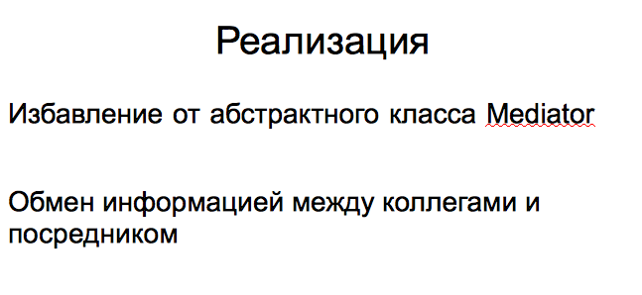
Реализация
Имейте в виду, что при реализации паттерна посредник может происходить:
избавление от абстрактного класса Mediator. Если коллеги работают только с одним посредником, то нет необходимости определять абстрактный класс Mediator. Обеспечиваемая классом Mediator абстракция позволяет кол- легам работать с разными подклассами класса Mediator и наоборот;
обмен информацией между коллегами и посредником. Коллеги должны обме- ниваться информацией со своим посредником только тогда, когда возника- ет представляющее интерес событие. Одним из подходов к реализации по- средника является применение паттерна наблюдатель. Тогда классы коллег действуют как субъекты, посылающие извещения посреднику о любом из- менении своего состояния. Посредник реагирует на них, сообщая об этом другим коллегам.
Другой подход: в классе Mediator определяется специализированный ин- терфейс уведомления, который позволяет коллегам обмениваться инфор- мацией более свободно. В Smalltalk/V для Windows применяется некоторая форма делегирования: общаясь с посредником, коллега передает себя в ка- честве аргумента, давая посреднику возможность идентифицировать отпра- вителя. Об этом подходе рассказывается в разделе «Пример кода», а о реа- лизации в Smalltalk/V - в разделе «Известные применения».

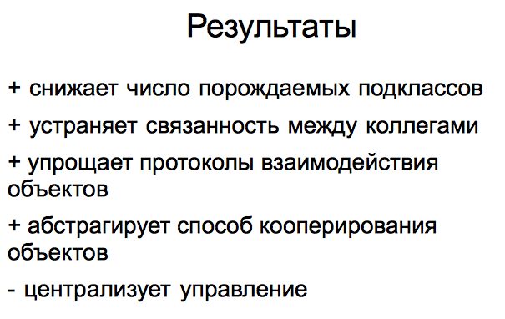
Результаты
У паттерна посредник есть следующие достоинства и недостатки:
снижает число порождаемых подклассов. Посредник локализует поведение, которое в противном случае пришлось бы распределять между нескольки- ми объектами. Для изменения поведения нужно породить подклассы толь- ко от класса посредника Mediator, классы коллег Colleague можно ис- пользовать повторно без каких бы то ни было изменений;
устраняет связанность между коллегами. Посредник обеспечивает слабую связанность коллег. Изменять классы Colleague и Mediator можно неза- висимо друг от друга; упрощает протоколы взаимодействия объектов. Посредник заменяет дис- циплину взаимодействия «все со всеми» дисциплиной «один со всеми», то есть один посредник взаимодействует со всеми коллегами. Отношения вида «один ко многим» проще для понимания, сопровождения и расширения;
абстрагирует способ кооперирования объектов. Выделение механизма по- средничества в отдельную концепцию и инкапсуляция ее в одном объекте позволяет сосредоточиться именно на взаимодействии объектов, а не на их индивидуальном поведении. Это дает возможность прояснить имеющиеся в системе взаимодействия;
централизует управление. Паттерн посредник переносит сложность взаи- модействия в класс-посредник. Поскольку посредник инкапсулирует про- токолы, то он может быть сложнее отдельных коллег. В результате сам по- средник становится монолитом, который трудно сопровождать.

